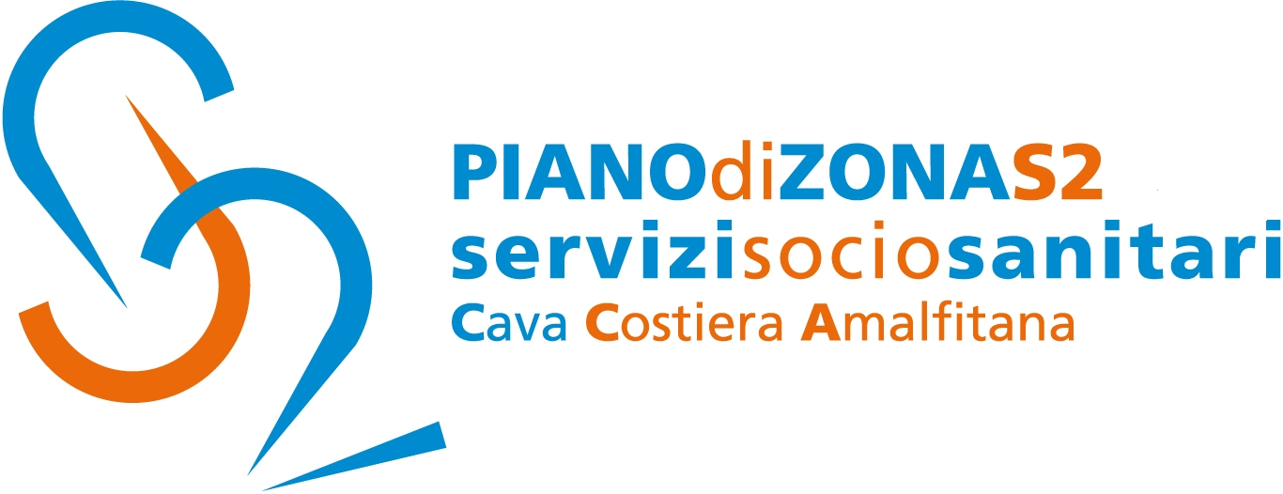

Comunicato Stampa 8 ottobre 2019

Piano di Zona S2: presentato alla regione Campania il progetto per gli interventi a contrasto del fenomeno del bullismo e del cyberbullismo

Il Piano di Zona S2 Cava Costiera amalfitana rende noto che è stata avanzata presso la regione Campania la candidatura relativa al bando regionale “Piani di interventi ed azioni per la prevenzione, gestione e contrasto del fenomeno del bullismo e del cyberbullismo”.
Il progetto, denominato “ABCDEmozioni”, è stato presentato a seguito della Manifestazione d’interesse pubblicata dall’Ambito S2, che ha individuato quale partner del Terzo Settore in qualità di co-gestore, per la proposta progettuale ed ammesso alla fase di co-progettazione la Società Cooperativa Sociale Lithodora di Cava de’Tirreni. Mentre, in qualità di soggetti sostenitori del partenariato sono stati individuati l’Istituto di Istruzione Superiore “De Filippis–Galdi” di Cava de’Tirreni e l’Istituto comprensivo “Lucantonio Porzio” di Positano.
Il progetto, per costo complessivo di diecimila euro, prevede percorsi di alfabetizzazione emotiva e di potenziamento delle abilità sociali in favore dei minori vittime, autori e spettatori di atti di bullismo e/o cyberbullismo al fine di educarli all’empatia, alla comunicazione assertiva e al comportamento prosociale, con particolare attenzione alla dimensione gruppale;
Tra gli obietti prefissati quello di sensibilizzare e istruire i genitori, i docenti, gli alunni e le alunne delle scuole sostenitrici del partenariato sulle caratteristiche del fenomeno del bullismo e del cyberbullismo e dotarli degli strumenti per affrontarli. Intento dell’iniziativa è quello di aumentare il livello di consapevolezza in alunni, genitori e docenti riguardo alle problematiche specifiche legate al fenomeno; favorire il riconoscimento del problema del bullismo e del cyberbullismo e della richiesta di aiuto, diventando così capaci di gestire le proprie emozioni e di imparare a leggere il linguaggio emotivo proprio e dell’altro; fornire strumenti adeguati agli adulti di riferimento coinvolti, per agire efficacemente nella relazione con i ragazzi e sviluppare capacità di congruenza ed empatia nella relazione con l’altro, creare una rete tra scuola-famiglie-servizi pubblici e privati presenti sul territorio
“Il bullismo è un fenomeno sociale che va contrastato con l'educazione, la prevenzione ed il senso civico. L'atto sanzionato – sottolinea Antonella Garofalo, assessore alle Politiche sociali del Comune di Cava de’Tirreni, ente capofila dell’Ambito S2- interviene quando il danno è già fatto quindi è necessario intervenire prima con programmi tesi a rieducare il bullo ed a tutelare la vittima. Questa la finalità perseguita dal progetto finanziato dalla Regione al quale l'Amministratore comunale tiene in modo particolare”.
Con preghiera della massima diffusione, si inviano cordiali saluti.

Addetto alla comunicazione
Silvia Lamberti

